Аппликация «Волшебный сад»

Цель: Учить создавать совместную композицию, самостоятельно определяя содержание своего изображения (волшебное дерево, цветы). Учить резать ножницами по прямой, закруглять углы квадрата, прямоугольника, развивать образное восприятие, представление, воображение.
Материал: Клей, ножницы, клеенки, кисточки, салфетки, цветная бумага, зеленая 8-8см; желтая, зеленая 3-4 см., золотая 2-2 см., коричневая 8-5см. (в форме разных по величине квадратов и прямоугольников, большой лист белой или тонированной бумаги, образец дерева.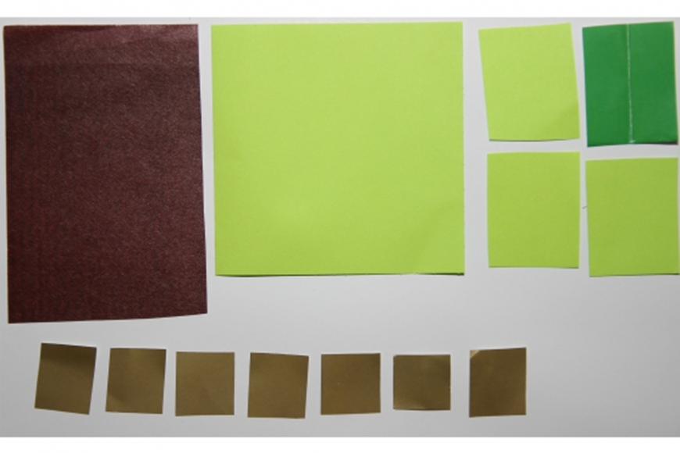

Словарь: Крона, ствол, листья, волшебный сад,
Ход.
Организационный момент: звучит «Волшебная музыка», слушаем её с закрытыми глаза. Мы с тобой попали в волшебный сад.
Здесь растут волшебные деревья,
С золотыми яблоками летают сказочные птицы.
Открывай глаза.
- Посмотрите, у нас есть большой лист, давайте наклеим волшебные деревья, чтобы у нас получился волшебный сад.

-Из чего состоят деревья? (ствол, крона, листья, ветки).
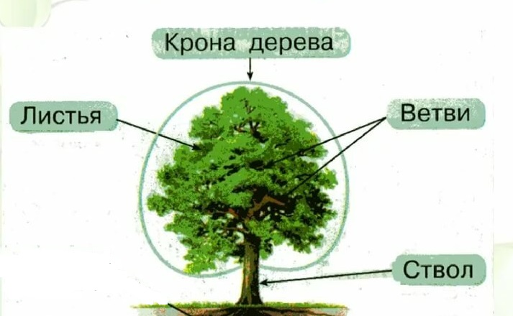
Посмотри, какое дерево сделаю я.
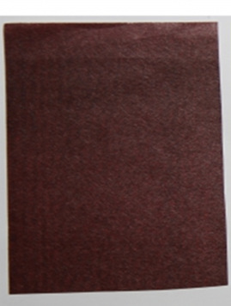
-Из бумаги коричневого цвета (из прямоугольника) вырезать ствол.
-Какого цвета крона? (зеленого).

Из квадратов вырезать крону, обрезав уголки.

-Какого цвета листья (желтого, зеленого).

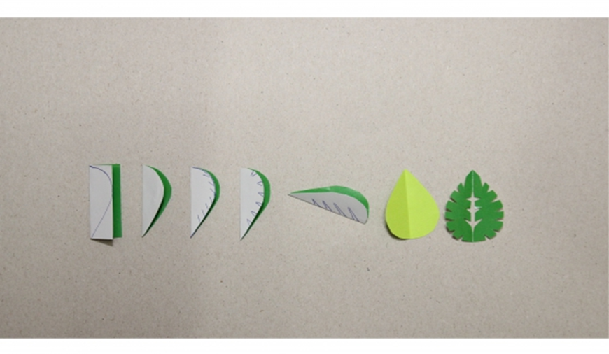
Сложить прямоугольник пополам и обрезать от середины к краям уголочки.
Зубчики вырезать по частям.
-Сколько листочков ты вырезал?
-Каким способом ты вырезал?
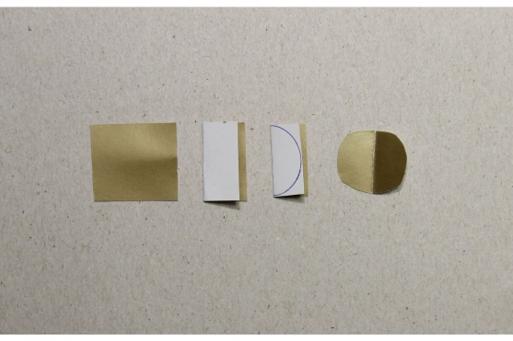
-Золотые яблоки, тоже вырезаем из квадратов.
Наклеивает свое дерево на общий лист.

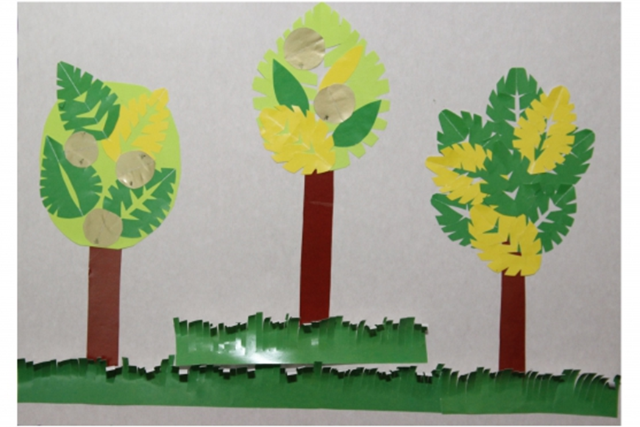
Физ. минутка.
Пальчиковая гимнастика.
Наклонил орешник ветки,
Дарит всем зверям орешки (поглаживают ладоши).
Вот орешек для бельчонка (поочередно массируют пальцы).
Вот орешек для мышонка,
Вот орешек хомячку,
Вот орех бурундучку,
И орешек для меня.
Приготовил он друзья (потереть ладони друг о друга).
Самостоятельная работа.
Перед работой, воспитатель напоминает, как правильно держать ножницы.
Помогает детям, у кого не получается вырезать.
-Какого цвета ствол? крона? яблоки? листья (закрепить цвета).
Из квадрата-крона, яблоки.
Из прямоугольника-ствол, листья.
Итог: Рассматриваем аппликацию, что общего в деревьях? Какого цвета ствол дерева? Каким способом мы его вырезали? Из квадрата какого цвета, вырезали крону дерева?
Чем они отличаются? Рассмотреть листья. Каким способом вырезали листья?
Какой мы создали красивый «Волшебный сад».
Придумайте историю к этой аппликации.

